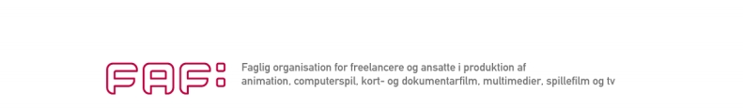

OPLYSNINGSSKEMA TIL INDBETALING
TIL
Helligdagsforeningen

Navn/producent:______________________________________________

Adresse: ___________________________________________________

Afregner hermed 1 % af den ferieberettiget løn for
Filmens titel:__________________________________________________

Optagelsesperiode:_____________________________________________

Filmproduktionens regnskab forventes afsluttet/ er afsluttet pr.:_________

Ferieberettiget løn i alt indtil dato: ……./……… kr.____________

Af den ferieberettiget løn beregnes 1 % kr.____________

Første indbetaling senest 6 uger efter at optagelserne
er afsluttet kr.____________

Tidligere indbetalt (v/ første indbetaling) kr.____________

Anden indbetaling når produktionens regnskab er
endeligt færdigt kr.____________

Til afregning på Danske Bank konto nr. 3001 4110525559 kr.____________

________________________________________________
Dato og underskrift
Bemærk:
Der skal foretages to afregninger til Helligdagsforeningen pr. film.
Der bedes medsendt et skema for hver afregning til Helligdagsforeningen.

